**МИНИСТЕРСТВО НАУКИ И ВЫСШЕГО ОБРАЗОВАНИЯ РОССИЙСКОЙ ФЕДЕРАЦИИ**

**ФЕДЕРАЛЬНОЕ ГОСУДАРСТВЕННОЕ ОБРАЗОВАТЕЛЬНОЕ УЧРЕЖДЕНИЕ ВЫСШЕГО ОБРАЗОВАНИЯ**

**«НИЖЕГОРОДСКИЙ ГОСУДАРСТВЕННЫЙ ПЕДАГОГИЧЕСКИЙ УНИВЕРСИТЕТ ИМ. КОЗЬМЫ МИНИНА»**

**Факультет психологии и педагогики**

**Кафедра практической психологии**

**Образовательные и профессиональные стандарты**

Доклад по теме:

«Формы взаимодействия педагога - психолога с родителями»

Работу выполнили

Студентки группы ПСВ-23-2

Зуйкова А.И.

Смирнова П.А.

Селезнёва Т.В.

Преподаватель: Бичева Ирина Борисовна

г.Нижний Новгород, 2024 г.

Проблема взаимодействия школы и семьи не нова, она выросла из традиционной педагогической идеи, обозначенной в литературе как "связь с родителями", "работа с родителями" из ценностно-нейтральной формулировки "семья и школа".

Целью взаимодействия психолога с родителями является создание социальнопсихологических условий для привлечения семьи к сопровождению ребенка в процессе обучения и воспитания, создания ситуации сотрудничества и формирование установки ответственности родителей по отношению к проблемам обучения и развития ребенка, формирование общего воспитательного «поля» вокруг ребенка, обеспечивающего согласованность воздействия взрослых.

Цель представлена в более конкретных задачах:

* согласование действий родителей и психолога по адаптации и социализации школьников;
* обеспечение психологического благополучия в кризисно значимые моменты школьной жизни;
* сотрудничество в формировании положительной мотивации учения у учащихся;
* совместное формирование ценностных ориентаций в сфере науки, искусства, профессиональных интересов;
* выявление одаренности и развитие способностей ребенка; ✓ совместное предупреждение асоциального поведения подростков; ✓ и др.

Цель и задачи работы психолога с родителями связаны с насущными проблемами школы. При взаимодействии с родителями психолог соблюдает принципы доброжелательности и уважения к родителям и их детям, логичности, доступности, конфиденциальности.

Эффективная организация работы с родителями предполагает опору на следующие основополагающие **принципы**:

* Первый – обеспечение эмоциональной безопасности для родителей.
* Второй – это открытость и конгруэнтность[1] психолога, умение избежать негативного переноса в отношении родителей.
* Третий – необходимость мотивирования родителей к взаимодействию с психологом различными способами.

Взаимодействие с родителями строится педагогом-психологом в соответствии со следующими принципами:

* высокий профессионализм;
* индивидуальный подход;
* сотрудничество, а не наставничество;
* динамичность;
* доброжелательность и уважение к родителям и их детям;
* обеспечение предельной конфиденциальности и эмоциональной безопасности;
* открытость и конгруэнтность психолога;
* мотивирование родителей к взаимодействию с психологом различными способами;
* системность в работе, выражающаяся в актуальности, последовательности и логичности работы со всеми участниками образовательного процесса, сотрудничестве с родителями на всех ступенях школьного обучения детей;
* приоритет активных методов взаимодействия: дискуссий, круглых столов, ролевых и деловых игр, занятий с элементами тренинга, использование психотерапевтических методов (релаксации, визуализации, элементов арт-терапии, сказкотерапии и т.п.). **Модель взаимодействия психолога и родителей.**

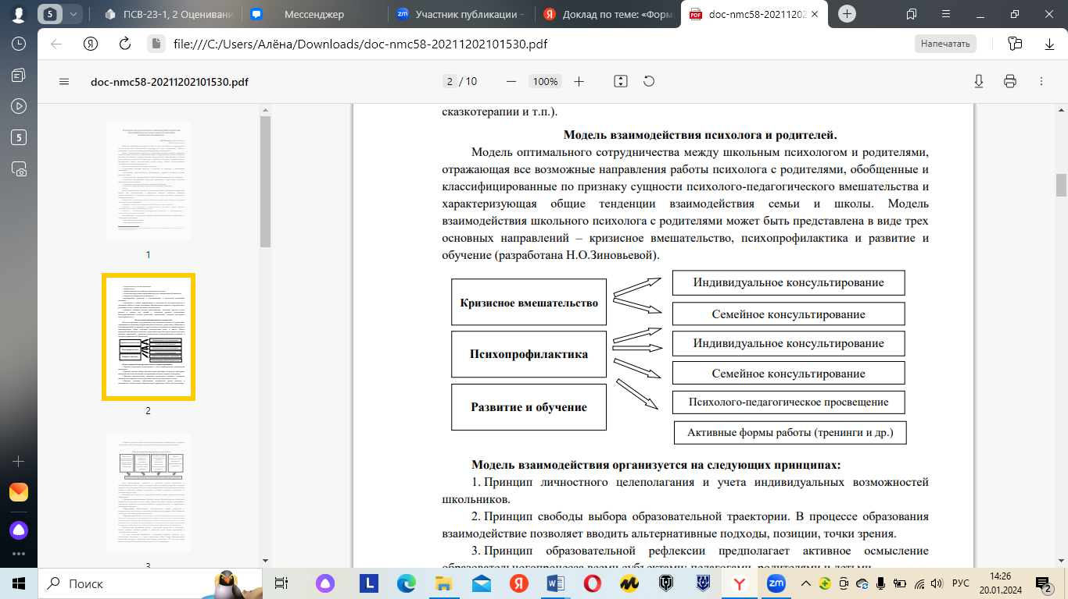Модель оптимального сотрудничества между школьным психологом и родителями, отражающая все возможные направления работы психолога с родителями, обобщенные и классифицированные по признаку сущности психолого-педагогического вмешательства и характеризующая общие тенденции взаимодействия семьи и школы. Модель взаимодействия школьного психолога с родителями может быть представлена в виде трех основных направлений – кризисное вмешательство, психопрофилактика и развитие и обучение (разработана Н.О.Зиновьевой).

**Модель взаимодействия организуется на следующих принципах:**

1. Принцип личностного целеполагания и учета индивидуальных возможностей школьников.
2. Принцип свободы выбора образовательной траектории. В процессе образования взаимодействие позволяет вводить альтернативные подходы, позиции, точки зрения.
3. Принцип образовательной рефлексии предполагает активное осмысление образовательногопроцесса всеми субъектами: педагогами, родителями и детьми.
4. Принцип сочетания общественных потребностей зрелой личности и возможностей, которые создают образовательные учреждения и семья для их реализации.
5. Принцип научного обеспечения процесса выявления индивидуальных задатков и склонностей детей и мониторинга за процессом самореализации личности ребенка.

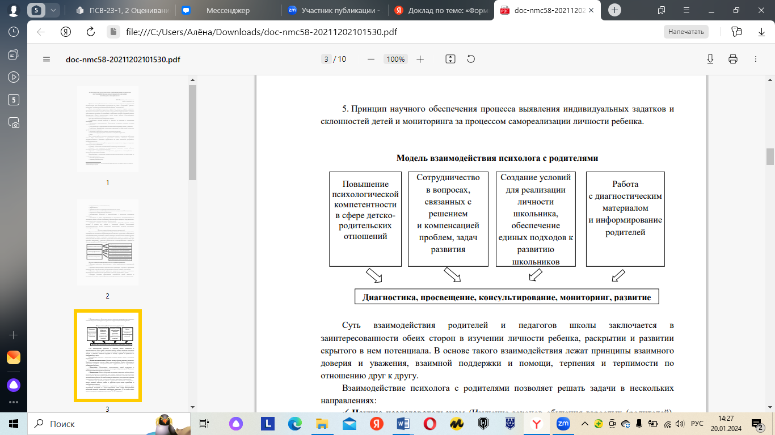

Суть взаимодействия родителей и педагогов школы заключается в заинтересованности обеих сторон в изучении личности ребенка, раскрытии и развитии скрытого в нем потенциала. В основе такого взаимодействия лежат принципы взаимного доверия и уважения, взаимной поддержки и помощи, терпения и терпимости по отношению друг к другу.

Взаимодействие психолога с родителями позволяет решать задачи в нескольких направлениях:

* **Научно-исследовательском** (Изучение законов обучения взрослых (родителей). Разработка оптимальных методов и форм совместной работы. Научное обоснование и оперативная разработка психодиагностических, профилактических и коррекционноразвивающих программ).
* **Прикладном** (Использование психологических знаний родителями в сотрудничестве с психологом по изучению закономерностей развития детей. Повышение психологической компетентности родителей).
* **Практическом** (Работа с родителями по решению конкретных проблем ребенка, используя имеющиеся на сегодняшний день научные знания, методы, психологические закономерности. Изучение проблем ребенка во взаимоотношениях со школой может стать дополнительным поводом для самоосознания и личностного роста родителей, развития самоконтроля, рефлексии и др., в целом способствовать укреплению сотрудничества).

Основная идея организации работы с родителями заключается в следующем:

помочь развитию личности ребенка и родителей путем снятия ограничений и освобождения потенциала.

Эта идея изменения выражается в различных терминах: развитие, рост, актуализация, интеграция и в целом представляет собой "некий общепризнанный ценностный конструкт, отражающий реинтеграцию личностного "Я" на основе нового опыта и готовности к восприятию нового опыта" (А. Ф. Бондаренко).

При взаимодействии с родителями психолог соблюдает принципы доброжелательности и уважения к родителям и их детям, логичности, доступности конфиденциальности. Можно выделить три основных направления работы, представляющих собой логично выстроенную систему:

* Диагностика семьи.
* Консультирование семьи.
* Просвещение родителей.

Выявлены основные направления взаимодействия школьного психолога с родителями, структурированные по типу психолого-педагогического вмешательства:

* Кризисное вмешательство.
* Психопрофилактика.
* Развитие и обучение.

При анализе соответствия реального взаимодействия психолога с родителями и спроектированной модели оказалось, что наибольший удельный вес в деятельности психолога занимают кризисное вмешательство и психопрофилактика, наименьшее – развитие и обучение.

Причины обращения родителей за неотложной помощью к психологу и за психопрофилактической помощью оказались практически одинаковы – эмоциональная неустойчивость их ребенка и ухудшившаяся успеваемость.

В спроектированной модели представлен развивающий подход во взаимодействии школьного психолога с родителями, реализующийся через специальным образом организованные родительские тренинги, представляющие собой активную форму обучения умениям и навыкам воспитания, вовлекающие родителей в игровую деятельность, моделирование поведения, выполнение упражнений.

**Основные методы работы педагога-психолога с родителями:**

***Информационные*:**

* информационные тексты;
* устные информационные сообщения; • информационные лекции.

***Проблемные*:**

* проблемные лекции;
* работа школьного родительского клуба;
* детско-родительские мероприятия; • тренинги.

**Формы взаимодействия с родителями.**

1. Совместные занятия детей и родителей в рамках творческих мастерских, клубов, студий, лабораторий.
2. Круглые столы, на наш взгляд, это эффективная форма работы по установлению партнерских отношений между родителями и психологом.
3. Семейные консультации, тренинги, ролевые игры, проводимые под руководством педагога-психолога.

# Эффективность взаимодействия психолога и родителей

|  |  |
| --- | --- |
| Позитивные факторы | Негативные факторы |
| * повышение авторитета семьи; * вера в необходимость совместных действий;  восприятие ошибок воспитания как возможностей для развития; * учет интересов и запросов родителей;  ориентация на профилактическую работу;  единство в подходах к работе с семьями школьников, педагогов, администрации и психолога;  использование широкого спектра методов работы с родителями; * создание обстановки взаимного доверия | * неясность для родителей целей и установок ОУ;  неясность для родителей целей и особенностей деятельности психолога;  ожидание быстрого и легкодостижимого результата со стороны родителей;  несистематичность организации работы с родителями; * приоритет стереотипов в поведении родителей, наличие личностных ограничений |

|  |  |  |  |  |
| --- | --- | --- | --- | --- |
| **Коллективные**  Круглый стол  Мини-лекции Родительский лекторий Конференция по обмену опытом Вечер вопросов и ответов Диспут  Родительское собрание  Информационные материалы |  | **Групповые**  Тренинг  Мини-лекции  Консультации  Родительские чтения  Творческие группы Родительский лекторий для  различных групп риска Информационные материалы |  | **Индивидуальные**  Беседа с элементами тренинга  Упражнения  Консультация Совместный поиск решения проблем  Переписка Онлайнконсультации Информационные  материалы |

«Совместная деятельность разных людей – это проблема, напоминающая эффект Вавилонской башни» (Г. П. Щедровицкий), с попыткой выстроить систему взаимопонимания и продуктивного взаимодействия. А это требует если не прямого совпадения мотивов, то хотя бы их гармонии.

Обратим внимание на несколько важных моментов взаимодействия психолога с родителями, учёт которых позволяет повысить заинтересованность родителей в совместной работе.

**Равноправные партнерские отношения.**  Преобладание контрольно-оценочных действий психолога может оттолкнуть родителей от взаимодействия с психологом.

**Позитивная информация.** Практически каждый из родителей имеет свою точку зрения. Он рассчитывает на то, что его услышат, а предложения встретят заинтересованно.

Психолог может дать родителям достоверную информацию о позитивных изменениях в поведении ребенка, об улучшении его взаимоотношений с классом, педагогом. Именно такая позитивная информация стимулирует родителей на дальнейшее улучшение отношений с ребенком и психологом. Непосредственно видимые результаты действий повышают интерес к совместной работе.

**Новизна информации.** Родители остро реагируют, если их старания и полученные результаты приводят к тому, что их больше загружают. Так "убивают" инициативу. Свобода выбора (пространство для инициативы) – необходимое условие успешного общения с педагогом и психологом. Если информация примитивна, ниже возможностей или уровня развития родителей, интерес пропадает.

**Нетрадиционные формы работы с родителями**

1. Интерактивные тренинги.
2. Родительские чтения.
3. Родительские вечера.

***Интерактивные тренинги для родителей*** помогают выработать родителями механизмы и принципы эффективного взаимодействия в отношениях с ребенком.

***Родительские чтения*** – очень интересная форма работы с родителями, которая дает возможность родителям не только слушать лекции педагогов, но и изучать литературу по проблеме и участвовать в ее обсуждении.

***Родительские вечера* –** форма работы, которая прекрасно сплачивает родительский коллектив. Родительский вечер – это праздник общения с родителями друга твоего ребенка, это поиск ответов на вопросы, которые перед родителями ставит жизнь и собственный ребенок.

***Родительский ринг*** – это возможность обсудить различные ситуации в воспитании учащихся, изучить опыт преодоления конфликтных ситуаций, познакомиться с различными точками зрения родителей на ту или иную предложенную для обсуждения проблему воспитания детей.

***Психологический квест*** – это современная организация мероприятия; его основа – достижение поставленной цели через преодоление некоторых заданий, шаг за шагом; благодаря необычному формату мероприятия каждый участник должен будет проявить активность; мероприятие носит не только развлекательный характер, но и развивающий.

***Кейс*** *(от англ. сase)* – это описание конкретной ситуации или случая в какой-либо сфере: социальной, экономической, медицинской и т. д. Как правило, кейс содержит не просто описание, но и некую проблему или противоречие и строится на реальных фактах. Соответственно, решить кейс– это значит проанализировать предложенную ситуацию и найти оптимальное решение.

# Формы взаимодействия педагога-психолога с родителями

**1. Разгадайте ребус.**

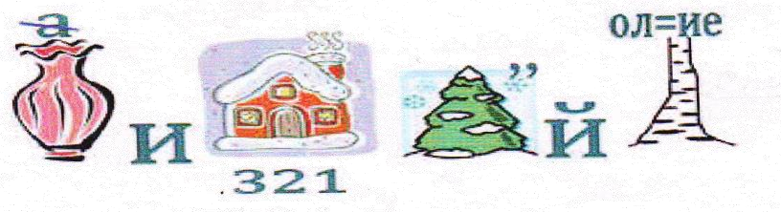

(взаимодействие)

**2.Игра «Ассоциации» (слово «взаимодействие»).**

Со словом «взаимодействие» ассоциируются слова:

[действие,](https://kartaslov.ru/%D0%B0%D1%81%D1%81%D0%BE%D1%86%D0%B8%D0%B0%D1%86%D0%B8%D0%B8-%D0%BA-%D1%81%D0%BB%D0%BE%D0%B2%D1%83/%D0%B4%D0%B5%D0%B9%D1%81%D1%82%D0%B2%D0%B8%D0%B5) [вместе](https://kartaslov.ru/%D0%B0%D1%81%D1%81%D0%BE%D1%86%D0%B8%D0%B0%D1%86%D0%B8%D0%B8-%D0%BA-%D1%81%D0%BB%D0%BE%D0%B2%D1%83/%D0%B2%D0%BC%D0%B5%D1%81%D1%82%D0%B5)[,помощь](https://kartaslov.ru/%D0%B0%D1%81%D1%81%D0%BE%D1%86%D0%B8%D0%B0%D1%86%D0%B8%D0%B8-%D0%BA-%D1%81%D0%BB%D0%BE%D0%B2%D1%83/%D0%BF%D0%BE%D0%BC%D0%BE%D1%89%D1%8C)[,взаимнодействовать,](https://kartaslov.ru/%D0%B0%D1%81%D1%81%D0%BE%D1%86%D0%B8%D0%B0%D1%86%D0%B8%D0%B8-%D0%BA-%D1%81%D0%BB%D0%BE%D0%B2%D1%83/%D0%B2%D0%B7%D0%B0%D0%B8%D0%BC%D0%BD%D0%BE) [сотрудничество](https://kartaslov.ru/%D0%B0%D1%81%D1%81%D0%BE%D1%86%D0%B8%D0%B0%D1%86%D0%B8%D0%B8-%D0%BA-%D1%81%D0%BB%D0%BE%D0%B2%D1%83/%D1%81%D0%BE%D1%82%D1%80%D1%83%D0%B4%D0%BD%D0%B8%D1%87%D0%B5%D1%81%D1%82%D0%B2%D0%BE)[,общение](https://kartaslov.ru/%D0%B0%D1%81%D1%81%D0%BE%D1%86%D0%B8%D0%B0%D1%86%D0%B8%D0%B8-%D0%BA-%D1%81%D0%BB%D0%BE%D0%B2%D1%83/%D0%BE%D0%B1%D1%89%D0%B5%D0%BD%D0%B8%D0%B5)[,дружба](https://kartaslov.ru/%D0%B0%D1%81%D1%81%D0%BE%D1%86%D0%B8%D0%B0%D1%86%D0%B8%D0%B8-%D0%BA-%D1%81%D0%BB%D0%BE%D0%B2%D1%83/%D0%B4%D1%80%D1%83%D0%B6%D0%B1%D0%B0)[,взаимопомощь](https://kartaslov.ru/%D0%B0%D1%81%D1%81%D0%BE%D1%86%D0%B8%D0%B0%D1%86%D0%B8%D0%B8-%D0%BA-%D1%81%D0%BB%D0%BE%D0%B2%D1%83/%D0%B2%D0%B7%D0%B0%D0%B8%D0%BC%D0%BE%D0%BF%D0%BE%D0%BC%D0%BE%D1%89%D1%8C)[,связь](https://kartaslov.ru/%D0%B0%D1%81%D1%81%D0%BE%D1%86%D0%B8%D0%B0%D1%86%D0%B8%D0%B8-%D0%BA-%D1%81%D0%BB%D0%BE%D0%B2%D1%83/%D1%81%D0%B2%D1%8F%D0%B7%D1%8C)[,реакция](https://kartaslov.ru/%D0%B0%D1%81%D1%81%D0%BE%D1%86%D0%B8%D0%B0%D1%86%D0%B8%D0%B8-%D0%BA-%D1%81%D0%BB%D0%BE%D0%B2%D1%83/%D1%80%D0%B5%D0%B0%D0%BA%D1%86%D0%B8%D1%8F)[,отношение](https://kartaslov.ru/%D0%B0%D1%81%D1%81%D0%BE%D1%86%D0%B8%D0%B0%D1%86%D0%B8%D0%B8-%D0%BA-%D1%81%D0%BB%D0%BE%D0%B2%D1%83/%D0%BE%D1%82%D0%BD%D0%BE%D1%88%D0%B5%D0%BD%D0%B8%D0%B5)[,пара](https://kartaslov.ru/%D0%B0%D1%81%D1%81%D0%BE%D1%86%D0%B8%D0%B0%D1%86%D0%B8%D0%B8-%D0%BA-%D1%81%D0%BB%D0%BE%D0%B2%D1%83/%D0%BF%D0%B0%D1%80%D0%B0)[,совместно,](https://kartaslov.ru/%D0%B0%D1%81%D1%81%D0%BE%D1%86%D0%B8%D0%B0%D1%86%D0%B8%D0%B8-%D0%BA-%D1%81%D0%BB%D0%BE%D0%B2%D1%83/%D1%81%D0%BE%D0%B2%D0%BC%D0%B5%D1%81%D1%82%D0%BD%D0%BE) [выручка](https://kartaslov.ru/%D0%B0%D1%81%D1%81%D0%BE%D1%86%D0%B8%D0%B0%D1%86%D0%B8%D0%B8-%D0%BA-%D1%81%D0%BB%D0%BE%D0%B2%D1%83/%D0%B2%D1%8B%D1%80%D1%83%D1%87%D0%BA%D0%B0)[,понимание](https://kartaslov.ru/%D0%B0%D1%81%D1%81%D0%BE%D1%86%D0%B8%D0%B0%D1%86%D0%B8%D0%B8-%D0%BA-%D1%81%D0%BB%D0%BE%D0%B2%D1%83/%D0%BF%D0%BE%D0%BD%D0%B8%D0%BC%D0%B0%D0%BD%D0%B8%D0%B5)[,команда](https://kartaslov.ru/%D0%B0%D1%81%D1%81%D0%BE%D1%86%D0%B8%D0%B0%D1%86%D0%B8%D0%B8-%D0%BA-%D1%81%D0%BB%D0%BE%D0%B2%D1%83/%D0%BA%D0%BE%D0%BC%D0%B0%D0%BD%D0%B4%D0%B0)[,взаимосвязь](https://kartaslov.ru/%D0%B0%D1%81%D1%81%D0%BE%D1%86%D0%B8%D0%B0%D1%86%D0%B8%D0%B8-%D0%BA-%D1%81%D0%BB%D0%BE%D0%B2%D1%83/%D0%B2%D0%B7%D0%B0%D0%B8%D0%BC%D0%BE%D1%81%D0%B2%D1%8F%D0%B7%D1%8C)[,взаимопонимание,](https://kartaslov.ru/%D0%B0%D1%81%D1%81%D0%BE%D1%86%D0%B8%D0%B0%D1%86%D0%B8%D0%B8-%D0%BA-%D1%81%D0%BB%D0%BE%D0%B2%D1%83/%D0%B2%D0%B7%D0%B0%D0%B8%D0%BC%D0%BE%D0%BF%D0%BE%D0%BD%D0%B8%D0%BC%D0%B0%D0%BD%D0%B8%D0%B5)поддержка,[содействие](https://kartaslov.ru/%D0%B0%D1%81%D1%81%D0%BE%D1%86%D0%B8%D0%B0%D1%86%D0%B8%D0%B8-%D0%BA-%D1%81%D0%BB%D0%BE%D0%B2%D1%83/%D1%81%D0%BE%D0%B4%D0%B5%D0%B9%D1%81%D1%82%D0%B2%D0%B8%D0%B5)[,партнё рство](https://kartaslov.ru/%D0%B0%D1%81%D1%81%D0%BE%D1%86%D0%B8%D0%B0%D1%86%D0%B8%D0%B8-%D0%BA-%D1%81%D0%BB%D0%BE%D0%B2%D1%83/%D0%BF%D0%B0%D1%80%D1%82%D0%BD%D1%91%D1%80%D1%81%D1%82%D0%B2%D0%BE)[,партнёр,](https://kartaslov.ru/%D0%B0%D1%81%D1%81%D0%BE%D1%86%D0%B8%D0%B0%D1%86%D0%B8%D0%B8-%D0%BA-%D1%81%D0%BB%D0%BE%D0%B2%D1%83/%D0%BF%D0%B0%D1%80%D1%82%D0%BD%D1%91%D1%80) [разговор,](https://kartaslov.ru/%D0%B0%D1%81%D1%81%D0%BE%D1%86%D0%B8%D0%B0%D1%86%D0%B8%D0%B8-%D0%BA-%D1%81%D0%BB%D0%BE%D0%B2%D1%83/%D1%80%D0%B0%D0%B7%D0%B3%D0%BE%D0%B2%D0%BE%D1%80) [воздействие,](https://kartaslov.ru/%D0%B0%D1%81%D1%81%D0%BE%D1%86%D0%B8%D0%B0%D1%86%D0%B8%D0%B8-%D0%BA-%D1%81%D0%BB%D0%BE%D0%B2%D1%83/%D0%B2%D0%BE%D0%B7%D0%B4%D0%B5%D0%B9%D1%81%D1%82%D0%B2%D0%B8%D0%B5) [коллектив,](https://kartaslov.ru/%D0%B0%D1%81%D1%81%D0%BE%D1%86%D0%B8%D0%B0%D1%86%D0%B8%D0%B8-%D0%BA-%D1%81%D0%BB%D0%BE%D0%B2%D1%83/%D0%BA%D0%BE%D0%BB%D0%BB%D0%B5%D0%BA%D1%82%D0%B8%D0%B2) [объединение,](https://kartaslov.ru/%D0%B0%D1%81%D1%81%D0%BE%D1%86%D0%B8%D0%B0%D1%86%D0%B8%D0%B8-%D0%BA-%D1%81%D0%BB%D0%BE%D0%B2%D1%83/%D0%BE%D0%B1%D1%8A%D0%B5%D0%B4%D0%B8%D0%BD%D0%B5%D0%BD%D0%B8%D0%B5) [диалог.](https://kartaslov.ru/%D0%B0%D1%81%D1%81%D0%BE%D1%86%D0%B8%D0%B0%D1%86%D0%B8%D0%B8-%D0%BA-%D1%81%D0%BB%D0%BE%D0%B2%D1%83/%D0%B4%D0%B8%D0%B0%D0%BB%D0%BE%D0%B3)

**3. Мини беседа. Вспомните символ психологии.** Он каким-то образом символизирует взаимодействие?

Является союзом трех первоэлементов — воздуха, воды и земли.

По мнению А.А. Леонтьева, «взаимодействие – это процесснепосредственного или опосредованного воздействия

объектов (субъектов) друг на друга, порождающий их взаимную связь»

В словаре русского языка С. Ожегова понятие «взаимодействие» определяется как взаимная связь двух явлений, взаимная поддержка.

В настоящее время всё чаще заходит разговор о трудностях взаимодействия с родителями. Вы, конечно, знакомы с фразой: «Не так сложно работать с детьми, как трудно общаться с их родителями». Практически у каждого педагога найдется масса примеров того, как нелегко бывает добиться взаимопонимания с родителями: кто-то отмахивается от советов со словами «Мы вам их отдали, вы их и воспитывайте», кто-то избегает родительских собраний, кто-то беспомощно жалуется: «Я ничего не могу поделать».***От школьного психолога ожидают решения всех проблем в тот же день, как по мановению волшебной палочки («он же психолог!»).***

Пришло время в этом разобраться.

**4.Короткий квиз-тест.**

1. Согласны ли Вы с тем, что психолог – волшебник, и он знает все, непременно должен выдать тотчас готовое и эффективное решение на любую проблему?

(На самом деле практикующий психолог вообще не должен никому указывать, что и как делать – только подсказывать, помогать человеку самому найти выход из ситуации).

1. Верно ли, что психолог сродни психиатру: поставит на учет, предупредит учителей? (Психолог лишь оказывает поддержку, помогает выбрать профессию, учит эффективным приемам общения и решения проблемы, помогает познавать себя).
2. Согласны ли Вы с тем, что направление к психологу – это самая распространенная "пугалка" всех родителей, т.к. психолог любую проблему ребенка припишет родительскому недосмотру?

(Нет, психолог не будет обвинять родителей во всех смертных грехах. Любая проблема имеет целый комплекс причин. Задача психолога разобраться, почему так произошло, объяснить родителям, что случилось с их ребенком и помочь им найти выход из сложившейся ситуации).

1. Верно ли, что психолог может «перепрограммировать» ребенка, и он станет таким, каким нужно родителям?

(Ребенок уникальная и неповторимая личность, пытаться изменить его – значит идти против природы).

1. Согласны ли Вы с тем, что психологом может быть любой человек – подружка, мама, соседка, старшеклассница?

Конечно, совет близких людей может нам помочь справиться с трудной ситуацией. Но зачастую этого мало, и нужен взгляд со стороны от человека, который не только не вовлечен в нашу жизнь, но и владеет инструментом психологической помощи.

Почему же возникают трудности во взаимодействии психолога и семьи? Для ответа на этот вопрос важно представить, в каком эмоциональном состоянии находится родитель, который сам или по приглашению пришел в школу поговорить о своем ребенке. Многие родители достаточно хорошо осознают недостатки воспитания, но очень часто им не хватает элементарной психологической грамотности, чтобы решить проблемы.

Возникает необходимость организации эффективного взаимодействия психолога с родителями.

**«Собраться вместе есть начало.**

**Держаться вместе есть прогресс.**

**Работать вместе есть успех».**

[Генри Форд,](http://aforisimo.ru/autor/%D0%93%D0%B5%D0%BD%D1%80%D0%B8+%D0%A4%D0%BE%D1%80%D0%B4/)американский промышленник

**Существует несколько характеристик стилей взаимодействия.**

|  |  |
| --- | --- |
| Первый:   * сотрудничество * соперничество * компромисс * приспособление * избегание | Второй:   * совместное творчество * дружеское расположение * заигрывание * устрашение * дистанция * менторский |

6.Как вы считаете, с какими стилями взаимодействия приходится сталкиваться педагогу- психологу в работе с родителями?

Перечисленные варианты не исчерпывают все богатство самопроизвольно выработанных в длительной практике стилей общения. В его спектре возможны самые различные нюансы, дающие неожиданные эффекты, устанавливающие или разрушающие взаимодействие партнеров.

Коренные изменения в образовании, становление обновленной школы, демократичной, открытой, гуманной, развивающейся, требуют нового осмысления проблемы сотрудничества, совместной деятельности с родителями. Как придти к сотрудничеству?

**6. Упражнение «Недетские запреты».**

Каким мы часто хотим видеть своего ребенка?! Выбирается один участник и садится на стул в центре круга. Все остальные по одному подходят к нему и говорят, что они ему запрещают делать, – то, что участники чаще всего говорят ребенку. При этом лентой завязывают ту часть тела, которой касался запрет.

Рот – чтобы не ругался и не кричал.

Глаза – чтобы не видели недостойного, не выражали ненависть, чтобы не плакали.

Уши – чтобы не слышали лишнего.

Руки – чтобы не дрались.

Ноги – чтобы не пинались, не ходили в плохие компании. Душу – чтобы не страдала.

После завершения процедуры инсценирования запретов (завязываний), ведущий обращается к участникам с вопросами: **Что может такой человек?**

Выражать свою мысль? – Рот скован!

Наблюдать, выделять прекрасное, откликаться? – Снижена возможность реагировать – глаза закрыты!

Творить прекрасное, обнимать, выражать радость? – Руки связаны!

Идти по жизни? (легонько подтолкнуть связанного, попытаться заставить двигаться) – Страх, скованность движений!

Сочувствовать, радоваться, доверяться? – Душа «молчит», скована!

После того как выскажутся все участники, сидящему предлагается встать. Так как он не сможет встать, то его нужно развязать. Для этого каждый участник подходит к ленте, которую завязал, и снимает запрет, то есть говорит, что делать можно. Таким образом, суть запрета остается, но дается установка как действовать. Например: «Не кричи – говори спокойно».

1. **Читаем тексты**.

Л. Рыбина «Обнять, прижать, потормошить…»

Е. Агашкова «Ремень по наследству».

Обсуждение текстов и составление вопросов для организации и проведения родительского ринга.

1. **Мишень.**

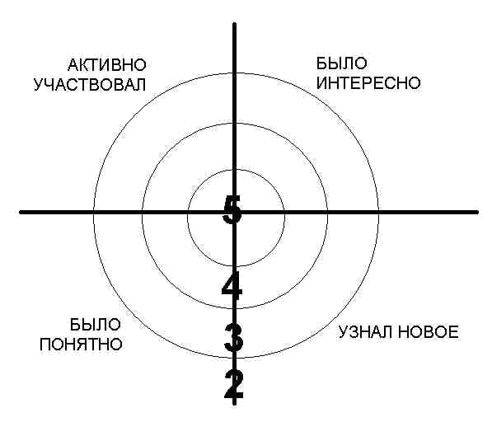

**СПИСОК ИСПОЛЬЗОВАННЫХ ИСТОЧНИКОВ**

1. Лаптева И. Взаимодействие родителей и педагогов в современной школе // Педагогика, №4, 1996

2. Лосева В.К. Рисуем семью. Диагностика семейных отношений М., 1995

3. Нечаев М.П. Управление развитием воспитательной системы школы. – М.: Центр «Педагогический поиск», 2011

1. Конгруэнтность в психологии — это когда ваши действия, слова и все, что связано с вами, в согласии и в соответствии друг с другом.

  